r  r  R  R | [R]  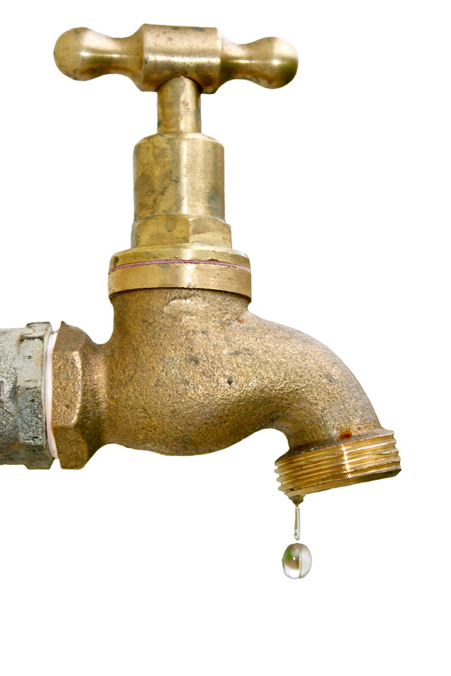  Le robinet

Syllabes à lire :
ra – re – ri – ro – ru – rou
ar – ir – or – ur – ér
rire – mare - route
Des mots à lire :
orange – rouge – rose - mercredi – vert

Des phrases à lire :
Il arrive mercredi.
Marion a un pull rose et rouge.

